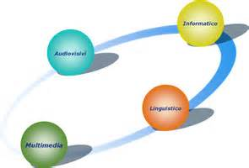

FUNZIONE STRUMENTALE AL P.O.F.

Area 4
INFORMAZIONE, PROMOZONE e COORDINAMENTO ATTIVITà MULTIMEDIALI INTERNE E Esterne


COMPOSIZIONE DI UN “TEAM”
IN ATTUAZIONE DEL BANDO M.I.U.R.
PER FINANZIARE I PROGETTI
“SCUOLA SICURA” scadenza 7 Dicembre pv
http://www.itisrossano.it/iti2514/index.php/funzioni-strumentali/area-4/421-scuola-sicura
e
“SCUOLA ACCOGLIENTE” scadenza 10 Dicembre pv
Delibera del Consiglio di Istituto dell’Istituzione Scolastica Proponente
http://www.itisrossano.it/iti2514/index.php/funzioni-strumentali/area-4/422-scuola-accogliente

I Sig.ri colleghi dell’ITI-ITA-IPA,
che intendono collaborare ai progetti in epigrafe,
sono invitati a trasmettere, in tempi ristrettissimi, la loro adesione
tramite una graditissima e_mail a: icarus2005@msn.com

Distinti Saluti
Prof. Angelo Serafino Caruso

